Analyse UML

Diagramme de contexte statique

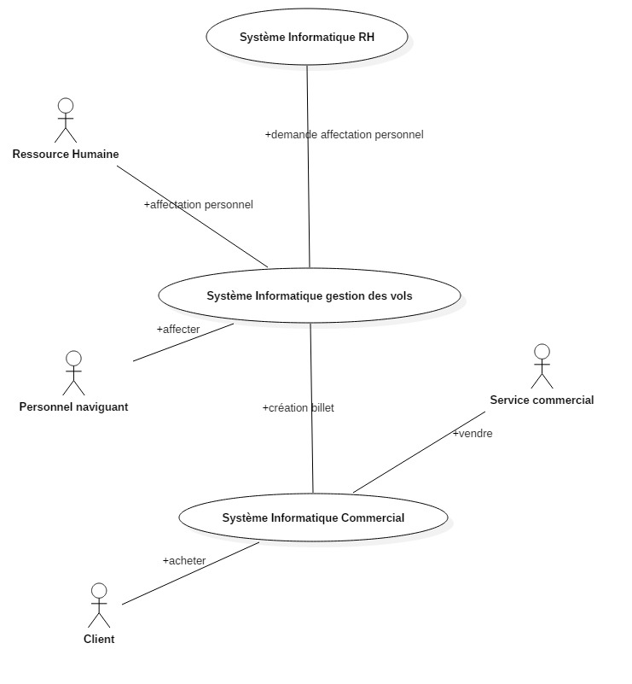

Diagramme de cas d’utilisation

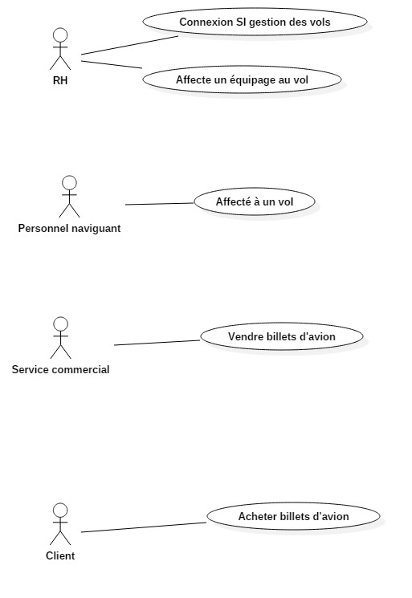

Description textuelle d’un use

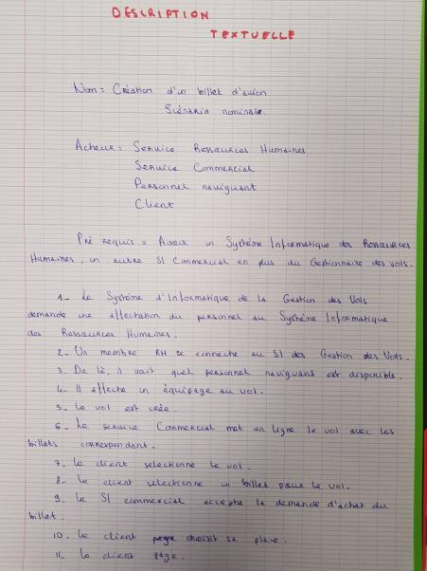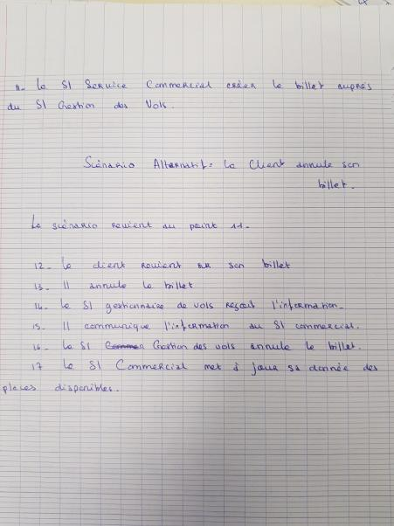

Diagramme de séquence

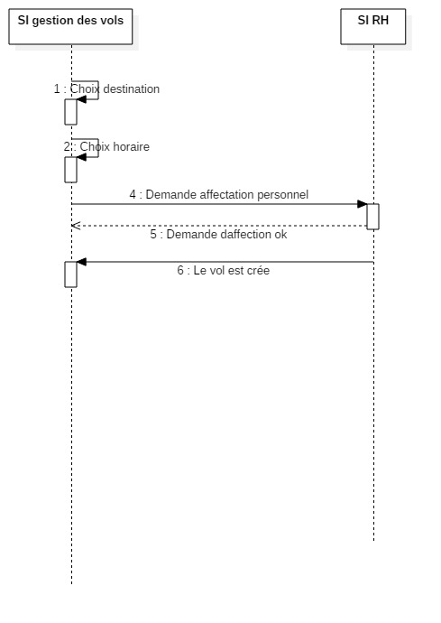

Méthode MERISE

Création MCD

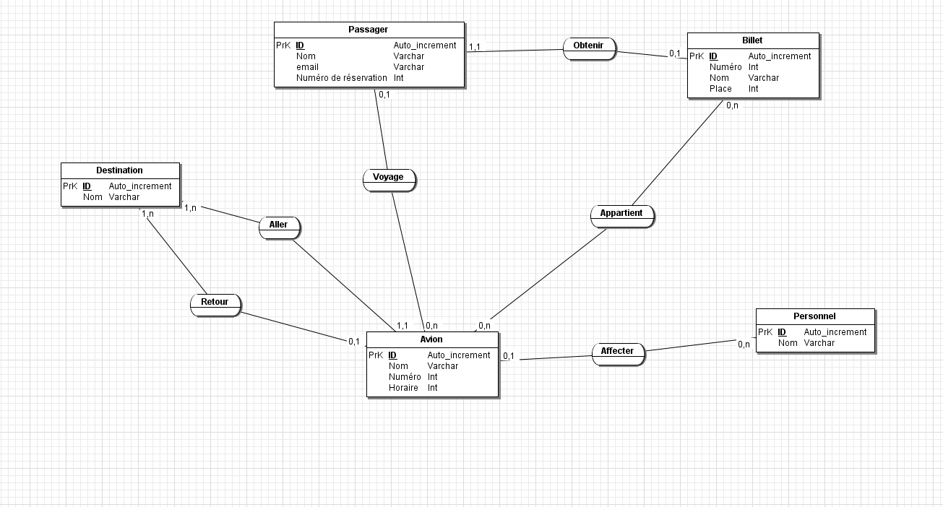

Le but du Modèle Conceptuel de Données est de modéliser les données à partir d’un but donné.

Création MLD

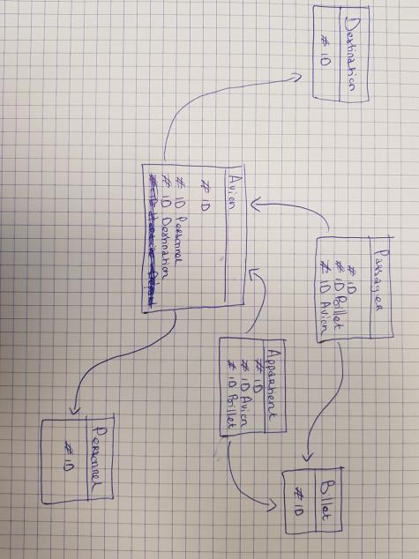

Le but du Modèle Logique de Données est de représenter les objets représentés lors du MCD par des tables.

Base de données

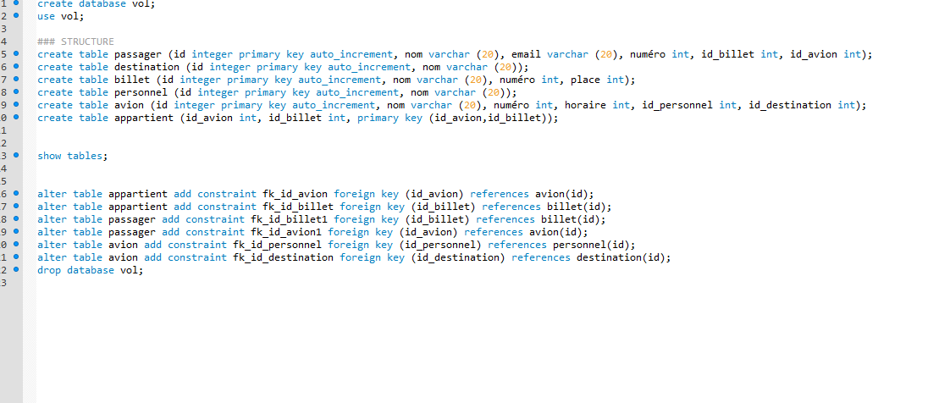

create database vol;

use vol;

### STRUCTURE

create table passager (id integer primary key auto_increment, nom varchar (20), email varchar (20), numéro int, id_billet int, id_avion int);

create table destination (id integer primary key auto_increment, nom varchar (20));

create table billet (id integer primary key auto_increment, nom varchar (20), numéro int, place int);

create table personnel (id integer primary key auto_increment, nom varchar (20));

create table avion (id integer primary key auto_increment, nom varchar (20), numéro int, horaire int, id_personnel int, id_destination int);

create table appartient (id_avion int, id_billet int, primary key (id_avion,id_billet));

show tables;

alter table appartient add constraint fk_id_avion foreign key (id_avion) references avion(id);

alter table appartient add constraint fk_id_billet foreign key (id_billet) references billet(id);

alter table passager add constraint fk_id_billet1 foreign key (id_billet) references billet(id);

alter table passager add constraint fk_id_avion1 foreign key (id_avion) references avion(id);

alter table avion add constraint fk_id_personnel foreign key (id_personnel) references personnel(id);

alter table avion add constraint fk_id_destination foreign key (id_destination) references destination(id);

drop database vol;

Esther Lefebvre